Подавляющее большинство россиян отдохнули в этом году в России и остались довольны
Специалисты платежного сервиса MobiCash провели опрос с целью выяснить, где россияне в этом году проводят отпуск и какие способы оплаты предпочитают в связи со сложившейся ситуацией, в том числе для покупки билетов и бронирования жилья. Участие в опросе приняли почти 2300 пользователей платежного сервиса MobiCash.
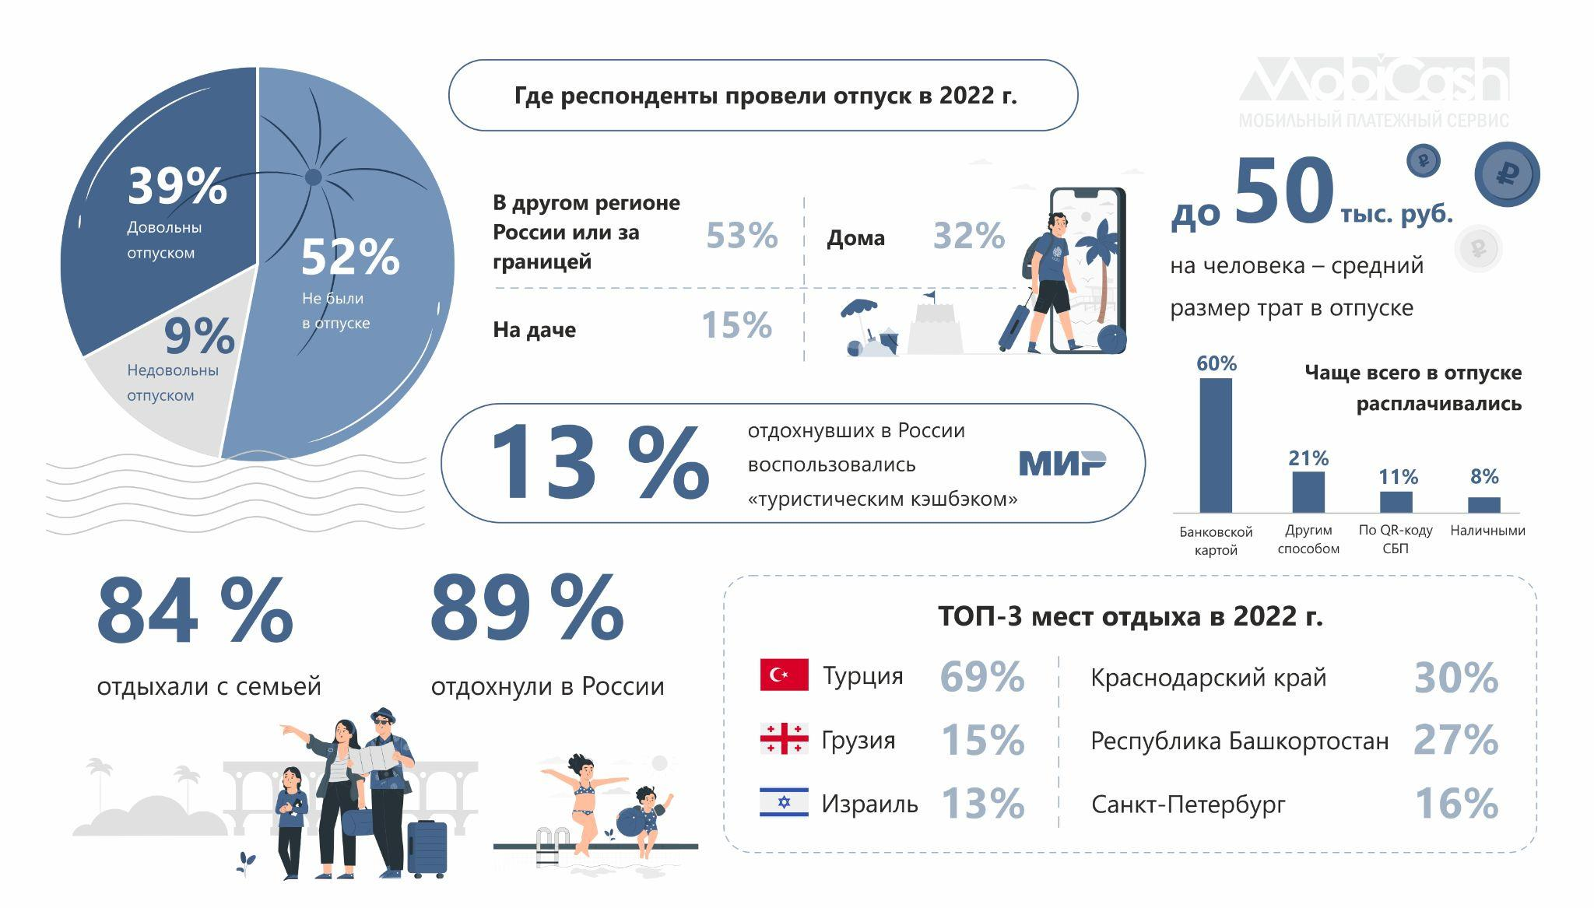
ОТПУСК ПО РАСПИСАНИЮ
48 % опрошенных уже были в отпуске в этом году, причем больше половины из них (72 %) 1 раз, почти треть (27 %) 2 раза, а 1 % счастливчиков отдохнул в этом году уже более 2 раз. 35 % планируют отпуск в 2022 г. и 17 % не были и не планируют.
Более половины (53 %) побывавших в отпуске ездили отдыхать в другой российский регион или за границу, треть (32 %) – оставались дома, а остальные предпочли дачный отдых.
МАРШРУТЫ
Подавляющее большинство (89 %) уезжавших в отпуск респондентов провели его в России. За границу выезжали только 6 %, а 5 % успели отдохнуть и там, и там.
Больше половины опрошенных (64 %) организовали отдых самостоятельно, 18 % помог работодатель, 12 % прибегли к услугам туристического агентства, 6 % воспользовались поддержкой родных.
69 % отдыхавших за границей провели отпуск в Турции, 15 % – в Грузии, 13 % – в Израиле, 3 % – в других странах: Казахстане, Узбекистане, Абхазии и др.
Наиболее популярными направлениями для отдыха внутри страны стали Краснодарский край, там провели отпуск 30 % респондентов, и Башкирия ­– 27 %; 16 % отдохнули в Санкт-Петербурге, 9 % – в Москве, 7 % – в регионе Кавказских Минеральных Вод, по 3 % – в Калининграде и Казани, 2 % – в Карелии, по 1 % – в Нижнем Новгороде и на Алтае, 1 % выбрали ответ «другое», указывая при этом такие варианты: Урал, Екатеринбург, Челябинская обл., Чечня, Свердловская обл., Сергиев Посад и др.
Из отдыхавших в России «туристическим кэшбэком» воспользовались 13 % опрошенных.
Абсолютное большинство (84 %) ездили в отпуск с семьей, 8 % – в одиночестве, 4 % – с друзьями.
ОРГАНИЗАЦИЯ И РАСХОДЫ
Из расчета на одного человека отпуск в среднем обошелся в сумму до 50 тыс. руб. для 39 % опрошенных, до 20 тыс. руб. – для 37 %, свыше 50 тыс. руб. – для остальных.
Большинство участников опроса (62 %) не использовали сервисы для подбора и покупки билетов или бронирования жилья. 38 % респондентов прибегали к помощи таких сервисов.
Подавляющее большинство (81 %) остались довольны отпуском.
Оставшиеся 19 % пояснили свое недовольство следующим образом: 41 % хотел бы провести отпуск за границей, 27 % подвела погода, 22 % потратили больше, чем рассчитывали, по 5 % – из-за болезни или разочарования в месте отдыха. Еще 5 % выбрали вариант «другое». Также встречались варианты «пришлось делить отпуск на несколько частей», «отпуск был взят для лечения», «недостаточно дней для отдыха», «не получилось отправиться в путешествие», «недостаточно средств на отдых», «пришлось уделять время в отпуске домашним делам» и др.
ПЛАНЫ ДО КОНЦА ГОДА
Среди респондентов, которые собираются пойти в отпуск, большинство (58 %) планируют поездку, 74 % из них – по России; треть рассчитывает отдыхать дома и 13 % – на даче.
Собирается организовать свой отпуск самостоятельно 61 % респондентов, через турагентство – 21 %, 14 % рассчитывают на помощь работодателя и 4 % – родных.
Планируют потратить в отпуске до 50 тыс. руб. из расчета на одного человека 76 % участников опроса, до 80 тыс. руб. – 10 %, остальные готовы к еще большим тратам.
Наиболее популярные заграничные направления для собирающихся в отпуск: Турция (71 %), Греция (10 %), ОАЭ (6 %), Грузия (6 %), Мальдивы (3 %), Израиль (3 %). Остальные респонденты ответили «другое».
Самые востребованные направления по России: Краснодарский край (32 %), Республика Башкортостан (27 %), Кавказские Минеральные Воды (11 %), Санкт-Петербург (9 %), Алтай (5 %).
Поездку с семьей планируют 73 % опрошенных, с друзьями – 16 %, а 10 % хотят насладиться поездкой в одиночестве.
ОПЛАТА ПОКУПОК
Отдельный блок вопросов касался способов оплаты товаров и услуг – в отпуске и не только.
Для платежей в офлайне 60 % респондентов чаще используют банковскую карту, а с помощью QR-кода Системы быстрых платежей (СБП) рассчитываются 11 % участников опроса. Остальные выбирают другие способы платежа.
При оплате онлайн-покупок (покупка билетов, бронирование жилья, оплата в интернет-магазинах, подписка на сервисы и др.) респонденты используют банковскую карту – 53 %, СБП – 12 % и другие способы оплаты.
О MobiCash
Сервис MobiCash – моментальные платежи для бизнеса в месте продаж и онлайн. Партнерами сервиса являются более 3000 предприятий – от частных продавцов и рыночных киосков до крупных розничных сетей, благотворительных организаций, коммунальных предприятий и банков. Подробная информация о сервисе – на сайте mobicash.ru.

